晶体结构深化：从晶胞计数到衍射与结构推断

学习目标
- 能把晶体结构题最稳的四条线串起来：组成与计数、堆积与配位、衍射与对称、结构与物性
- 能用 Miller 指数和 $d_{hkl}$ 公式把“图像中的晶面”翻译成可计算对象
- 能用 Bragg 方程和粉末衍射峰序列快判简单立方、体心立方、面心立方
- 能理解系统消光为什么出现，而不是只背 bcc / fcc 结论
- 能把 HCP 骨架下的填隙比例变化串成一条结构家族主线
- 能用金红石、尖晶石、钙钛矿三类典型结构建立复杂晶型直觉
- 能把非化学计量、缺位、相变这些“真实晶体偏离理想模型”的现象接回真题

一、这一讲比第一轮多了什么
第一轮晶体结构已经给了我们一套很能打的基础语言：
- 晶体与非晶体
- 七大晶系与布拉维格子
- 晶胞原子计数
- 金属密堆积
- NaCl / CsCl / ZnS / CaF₂ / 金红石等典型结构
- 半径比规则与 Pauling 规则
但到了第三轮或决赛，题目会在四个地方明显加深：
- 不再只问“这是什么结构”，而是问“为什么峰位、坐标、对称性只能是这样”
这就需要 Miller 指数、Bragg 方程和系统消光。
- 不再只问“配位数是多少”，而是问“同一堆积骨架怎样长出不同结构家族”
这就需要把 HCP / CCP 和填隙比例串起来看。
- 不再只问“一个晶胞里有几个原子”，而是问“复杂结构怎样快速拆分、怎样从投影图还原三维”
这就需要尖晶石、钙钛矿、金红石一类复杂晶型的组织方法。
- 不再默认晶体是理想完美的，而是直接考缺位、非化学计量和相变
这就要把真实晶体和理想模型之间的差别讲清。
所以这讲真正要补的是五套决赛工具：
- 晶面与衍射语言
- 系统消光与粉末峰判型
- HCP 衍生结构主线
- 复杂晶型拆解方法
- 缺陷化学与结构相变

二、先抓总框架：晶体结构题的“四连问”

2.1 决赛晶体题外衣很多，底层顺序却很稳定
题目可能长成：
- 晶胞参数与密度计算
- 粉末衍射峰序列判型
- 层状堆积与填隙问题
- 钙钛矿 / 尖晶石 / MAX 相结构
- 高压相变与非化学计量氧化物
但真正稳定的底层顺序往往是：
- 组成与计数
- 堆积与配位
- 衍射与对称
- 结构与物性
很多题表面在问第四步，本质仍然得从第一步开。

2.2 做题顺序一定要稳
我更推荐这样开题：
- 先定晶胞里到底有多少个化学式单位
- 再判断骨架是谁在堆积、谁在填隙
- 再看配位数和典型结构类型
- 若给衍射数据，再切到 $d_{hkl}$、Bragg 方程和消光规则
- 最后才谈缺陷、相变、导电性或稳定性
理解要点 晶体题最怕一上来就背结构名词。先把“计数”和“骨架”钉死，后面很多判断会自然缩小范围。

2.3 这条主线在近年真题里怎么落地
晶体结构-决赛横向对比 已经把近年主线总结得很清楚，尤其高频的是：
- 题-36决理-2-5-密堆积结构的变换和组合：堆积层序 → 填隙 → 结构变换
- 题-030决-5-钙钛矿晶体结构：配位多面体 → 晶胞计数 → 结构稳定性
- 题-029决-5-MAX相晶体结构：层状结构 → 晶胞组成 → 配位环境
- 题-026决-1-7-锗酸铋晶体计算：晶胞参数 → 体积 → 组成 / 密度
- 题-39决理-3-晶体交错生长：真实晶体生长方式 → 结构拼接 → 空间想象
所以这讲的本质，不是“再背更多结构名词”，而是学会把这条四连问在不同题壳里稳定复用。

三、Miller 指数与晶面间距：把“看图”翻译成“能算”

3.1 晶面语言为什么是决赛刚需
第一轮里我们常常只需要认识晶胞。
但一旦题目开始给：
- 晶面
- 衍射角
- 晶向
- 投影图
你就必须把几何图像翻译成可计算对象。
Miller 指数就是这套翻译语言。

3.2 Miller 指数不是截距本身，而是截距倒数的最简整数比
求一组晶面的 $ (hkl) $，步骤永远是：
- 看它和三个晶轴的截距
- 把截距写成晶胞边长的倍数
- 取倒数
- 化成最小整数比
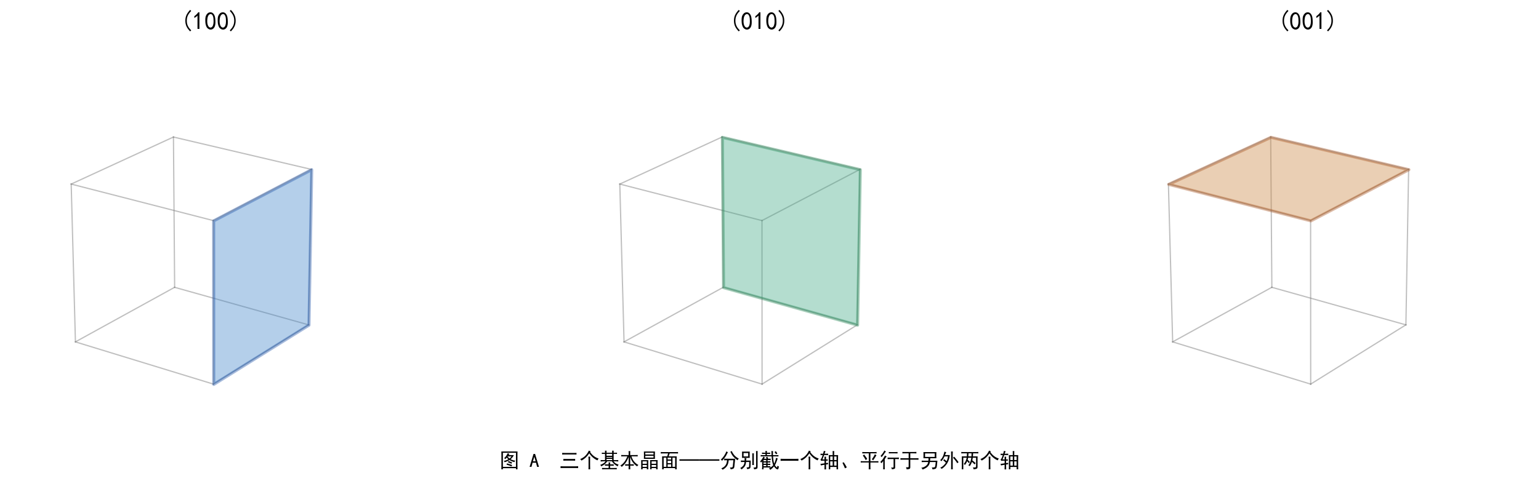 图 1 三个基本晶面与 Miller 指数的直观对应
最先要形成的直觉是：
- $h = 0$，表示平行于 a 轴
- $k = 0$，表示平行于 b 轴
- $l = 0$，表示平行于 c 轴
- 数字越大，说明这组晶面切得越密，晶面间距越小
核心辨析：Miller 指数是在给“晶面家族编号”，不是直接写出截距长度。

3.3 立方晶系里最重要的一条公式
在立方晶系中，最常用的是：
$$d_{hkl}=\frac{a}{\sqrt{h^{2}+k^{2}+l^{2}}}$$
它意味着：
- 同一个晶胞参数 $a$ 下，真正拉开不同晶面的，是 $h^2 + k^2 + l^2$
- 粉末衍射峰序列之所以能快判，本质就在这里
高频直觉：
- $d_{100} = a$
- $d_{110} = a/\sqrt{2}$
- $d_{111} = a/\sqrt{3}$
- $d_{200} = a/2$
所以同一立方晶体里，(200) 的晶面间距一定小于 (100)。

3.4 这一块在真题里常怎么考
最典型的问法有三类：
- 直接给晶胞参数，求某晶面的 $d_{hkl}$
- 给一组峰位，倒推出 $h^2 + k^2 + l^2$ 序列
- 给投影图或晶面图，让你判断某晶面或某晶向
做题动作：只要题目里出现晶面、衍射角或投影方向，先把它翻译成 $d_{hkl}$ 语言，再谈后面的结构结论。

四、Bragg 方程与粉末衍射：从峰位反推结构

4.1 Bragg 方程是晶体结构题最值得熟练的实验公式
Bragg 方程：
$$nλ=2dsinθ$$
在竞赛常用语境里，常把它理解成：
- 已知 $2\theta$，就能求 $d$
- 已知 $d$ 和 (hkl)，就能求 $a$
- 已知一串峰位比值，就能反推晶格类型
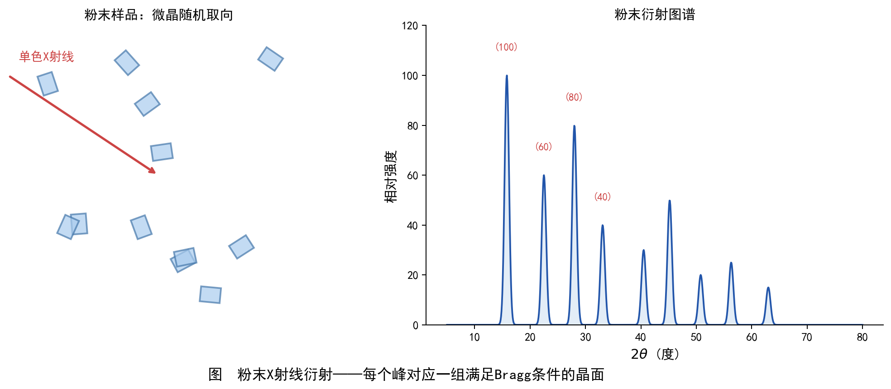 图 2 粉末衍射的基本思想：随机取向微晶对应不同晶面反射
对粉末衍射，最重要的不是把仪器原理背很全，而是抓住一句话：
每一个峰，对应一组满足 Bragg 条件的晶面。

4.2 立方晶系的峰位比，本质是整数序列比
把 Bragg 方程和立方晶系 $d_{hkl}$ 公式连起来：
$$\sin^{2}θ∝h^{2}+k^{2}+l^{2}$$
于是粉末衍射最核心的快判工具就出来了。
晶格类型 | 最前几项允许的 $h^2+k^2+l^2$ | 常见首峰
简单立方 P | 1, 2, 3, 4, 5, 6, 8… | (100)
体心立方 I | 2, 4, 6, 8, 10, 12… | (110)
面心立方 F | 3, 4, 8, 11, 12, 16… | (111)
这张表值得你拿来当指纹表。

4.3 系统消光不能只背，要知道为什么
系统消光本质是：
晶胞中不同原子的散射振幅相消，导致某些反射严格消失。
对最常见的两类立方点阵：
bcc：
$$F_{hkl}=f\left[1+(−1)^{h+k+l}\right]$$
所以当 $h+k+l$ 为奇数时，$F_{hkl}=0$，反射消失。
fcc：
$$F_{hkl}=f\left[1+(−1)^{h+k}+(−1)^{h+l}+(−1)^{k+l}\right]$$
所以只有 $h,k,l$ 全奇或全偶时才允许。
理解要点 系统消光不是“某个晶面不存在”，而是“该晶面的散射在这个晶格里恰好相消”。

4.4 决赛题里最稳的判型顺序
若给一串峰位或 $2\theta$，推荐你按这个顺序：
- 算或比较 $\sin^2\theta$
- 看更像 1:2:3...、2:4:6... 还是 3:4:8...
- 再用消光规则校验
- 最后才代回求晶胞参数
这比一开始就猜 (111)、(200) 稳得多。

五、HCP 骨架与衍生结构：同一堆积，为什么能长出很多结构

5.1 真题很爱考“同一骨架，不同填隙”
第一轮我们学会了 HCP 是 ABAB...。
但到了第三轮，这还不够。更关键的是：
同一 HCP 骨架，在不同填隙比例下，会长出一整条结构家族。
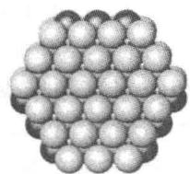 图 3 HCP 的层序骨架：ABAB 反复堆积
这类题最常见的深挖方向是：
- 八面体空隙填多少
- 四面体空隙填多少
- 哪一层填、哪一层空
- 层状结构与块状结构怎样互相变换

5.2 把 HCP 衍生结构串成一条主线
最值得带走的不是零散结论，而是这条主线：
- CdI₂ 型：HCP 阴离子骨架，只填一半八面体空隙，得到层状结构
- NiAs 型：HCP 阴离子骨架，填满八面体空隙，得到更致密的三维结构
- 刚玉型：HCP 阴离子骨架，填入 $2/3$ 的八面体空隙
- 六方 ZnS 型：HCP 阴离子骨架，填一半四面体空隙
于是很多题都可以转化成一句话：
先找骨架，再看填的是什么空隙、填了几成。

5.3 为什么这块高频
因为它能同时考：
- 空间想象
- 配位数
- 晶胞计数
- 层状与三维结构的对比
- 相变或结构变换
题-36决理-2-5-密堆积结构的变换和组合 基本就把这条主线考得很彻底。

六、复杂晶型的三大代表：金红石、尖晶石、钙钛矿

6.1 金红石：看“八面体怎样连接”
金红石型 TiO₂ 最值得记的，不是化学式，而是：
- Ti 是 6 配位
- O 是 3 配位
- TiO₆ 八面体之间既有共顶点，也有沿链方向的共棱关系
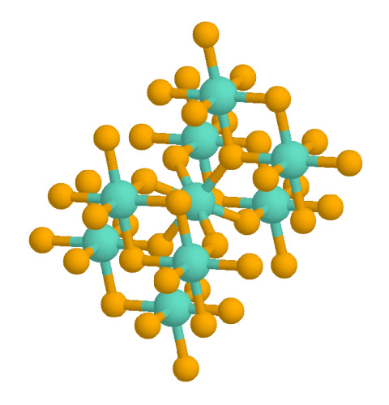 图 4 金红石型结构的八面体连接图像
它的价值在于让你第一次真正看到：
- “配位数”之外，还要看“多面体怎样连接”
- 共顶点、共棱、共面的稳定性并不一样
很多高阶晶体题，实际上就在考这种多面体连接语言。

6.2 尖晶石：复杂计数题的标准模板
尖晶石 MgAl₂O₄ 最核心的结构语句是：
- O²⁻ 先做 CCP 骨架
- Mg²⁺ 填一部分四面体空隙
- Al³⁺ 填一部分八面体空隙
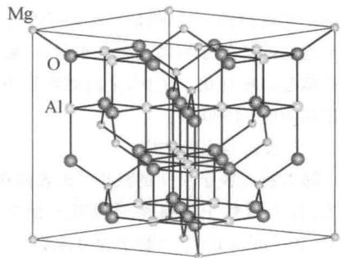 图 5 尖晶石结构示意：阴离子骨架加四面体位与八面体位填隙
在竞赛里，尖晶石最常被用来训练三件事：
- 用“骨架 + 填隙”语言拆结构
- 做复杂晶胞计数
- 理解常式尖晶石与反式尖晶石的占位变化
做题动作：看到 AB₂O₄，不要急着数所有原子，先问自己：阴离子骨架是什么？A 去了四面体位还是八面体位？

6.3 钙钛矿：最值得反复遇见的复杂结构
钙钛矿 ABO₃ 的主线非常清楚：
- B 常位于八面体中心
- O 在八面体顶点
- A 占据更大的空隙位
- 结构稳定性常和尺寸匹配有关
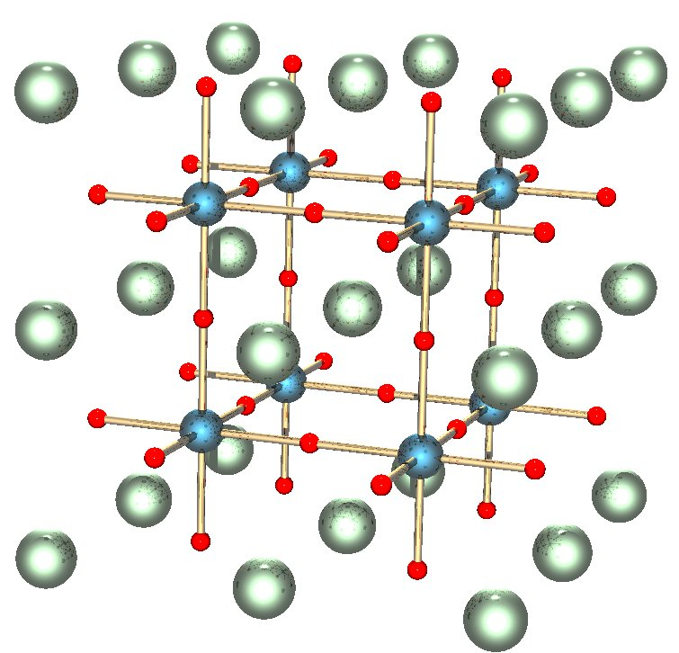 图 6 钙钛矿结构示意：八面体骨架与大空隙位共同组成整体结构
这一类题高频考点包括：
- 配位数
- 晶胞计数
- 八面体连接方式
- 容忍因子与结构畸变
- 铁电 / 顺电相变的结构背景
题-030决-5-钙钛矿晶体结构 就是这条线的典型锚点。

6.4 复杂结构题其实也有统一开法
不管是金红石、尖晶石还是钙钛矿，都可以统一按这四步：
- 先定阴离子或主骨架
- 再看阳离子分别去了什么位点
- 再看配位数与多面体连接
- 最后回到计数、稳定性和性质
这会比“背一堆结构名字”稳得多。

七、真实晶体不会永远理想：缺位、非化学计量与相变

7.1 非化学计量不是例外，而是高频现实现象
很多学生在第一轮容易形成一种错觉：
晶体化学式一定是整数比，结构一定完美有序。
但真实晶体里经常出现：
- 阳离子缺位
- 阴离子缺位
- 间隙原子
- 价态补偿
例如 Fe₁₋δO 这类非化学计量氧化物，核心不是“配比写不整齐”，而是：
缺陷是结构的一部分，不是偶然事故。

7.2 缺陷题最值得先盯电荷补偿
缺陷题里最稳的抓手是：
- 先看缺了谁
- 再问电荷怎么补偿
- 最后才谈结构和性质如何变化
所以很多“缺位导致导电性、颜色、离子迁移能力变化”的题，本质第一步仍然是守恒问题。

7.3 相变题不要只背“变了”，要问为什么会变
高压、升温、降温都可能触发结构变化。
最值得形成的总直觉是：
- 高压 常推动更高配位、更致密堆积
- 升温 常增强无序和离子迁移
- 尺寸不匹配 常导致畸变和对称性降低
这就是为什么晶体结构题常和：
- 快离子导体
- 铁电材料
- 高压相
- 层状到三维网络转化
这些对象连在一起。

八、把深化内容接回做题：近年真题常怎么考

8.1 高频落点 1：晶胞参数、密度与原子数
典型锚点：
- 题-026决-1-7-锗酸铋晶体计算
- 题-029-5-晶胞原子数目
常见问法：
- 一个晶胞里有几个化学式单位
- 已知 $a$、$b$、$c$ 求密度
- 已知密度反推组成或原子量

8.2 高频落点 2：密堆积、填隙与结构变换
典型锚点：
- 题-36决理-2-5-密堆积结构的变换和组合
- 题-030-4-固体电解质化学式及nm值
常见问法：
- 层序从 ABAB 变到 ABCABC 会怎样
- 该结构填的是四面体空隙还是八面体空隙
- 某结构和另一结构能否视为同骨架的不同填隙版本

8.3 高频落点 3：复杂结构族的统一分析
典型锚点：
- 题-030决-5-钙钛矿晶体结构
- 题-029决-5-MAX相晶体结构
常见问法：
- 怎样从骨架和空隙快速理解复杂晶型
- 配位多面体如何连接
- 为什么同样是层状，结构和性质却差很多

8.4 高频落点 4：投影图、坐标与空间想象
典型锚点：
- 题-038-5-1-FeCr合金晶胞组成
- 题-39决理-3-晶体交错生长
常见问法：
- 已知投影图，判断原子分数坐标
- 已知晶胞图，补全对称等价位置
- 已知交错或层状生长，判断三维连接方式

8.5 高频落点 5：真实晶体与理想模型的偏离
典型锚点：
- 题-030决-5-钙钛矿晶体结构
- 题-39决理-3-晶体交错生长
常见问法：
- 为什么不是理想立方对称
- 为什么会出现畸变、缺位或相变
- 为什么结构变化会牵动导电性、离子迁移或稳定性

8.6 真题触发词与解题工具速查表
题目线索 | 优先想到 | 立即调用的工具链 | 典型锚点
给出一串 $2\theta$ 或 $\sin^2\theta$ 比值 | Bragg 方程 + 允许反射序列 | 峰位比 → 晶格类型 → $a$ | 题-026决-1-7-锗酸铋晶体计算
题面反复提 ABAB、ABCABC、填四面体位 / 八面体位 | 密堆积与填隙 | 骨架 → 空隙种类 → 填隙比例 → 配位数 | 题-36决理-2-5-密堆积结构的变换和组合
出现 AB₂O₄、常式 / 反式、四面体位 / 八面体位 | 尖晶石分析法 | 阴离子 CCP 骨架 → 位点分配 → 晶胞计数 | 题-029决-5-MAX相晶体结构
出现 ABO₃、八面体骨架、容忍因子、畸变 | 钙钛矿主线 | 配位多面体 → 连接方式 → 尺寸匹配 → 相变 | 题-030决-5-钙钛矿晶体结构
题面强调缺位、非整数配比、导电性异常 | 缺陷化学 | 缺了谁 → 电荷补偿 → 结构 / 性质变化 | 题-39决理-3-晶体交错生长

九、例题

例1 [Miller 指数]（基础）
题目：为什么在同一个立方晶胞中，(200) 的晶面间距一定小于 (100)？
解答要点：
- 立方晶系中 $d_{hkl} = a/\sqrt{h^2+k^2+l^2}$。
- 对 (100)，有 $d_{100}=a$。
- 对 (200)，有 $d_{200}=a/2$。
- 因此 (200) 对应更密的晶面组，晶面间距更小。

例2 [粉末衍射判型]（进阶）
题目：某立方晶体首四个衍射峰满足 $\sin^2\theta$ 比约为 2 : 4 : 6 : 8，最可能是什么晶格类型？
解答要点：
- 简单立方首项应从 1 开始。
- 面心立方首项应从 3 开始。
- 体心立方允许反射的前几项恰是 2、4、6、8。
- 因此最可能是 bcc。

例3 [HCP 衍生结构]（综合）
题目：为什么说 CdI₂ 型、NiAs 型和刚玉型可以被看成同一 HCP 骨架下的不同填隙版本？
解答要点：
- 三者都可以先看成阴离子做 HCP 骨架。
- 差别主要在八面体空隙填了多少、怎样填。
- CdI₂ 型偏层状，NiAs 型更接近三维填满，刚玉型则是 $2/3$ 八面体位占据。
- 所以它们的共性在骨架，相异在填隙比例与连接方式。

例4 [复杂晶型]（综合）
题目：分析尖晶石型结构时，为什么“先数氧，再数阳离子”往往比直接硬数全部原子更稳？
解答要点：
- 尖晶石最稳定的出发点是 O²⁻ 做 CCP 骨架。
- 阴离子骨架确定后，四面体位和八面体位的总数也随之确定。
- 然后只需判断 A、B 分别占据哪类位点、占据多少比例。
- 这比在三维图里直接数所有阳离子更不容易丢位点。

例5 [缺陷化学]（挑战）
题目：题面若说明某氧化物不是严格整数配比，并伴随导电性变化，第一反应应优先分析什么？
解答要点：
- 先看是否存在阳离子或阴离子缺位。
- 再问价态如何补偿，电子或空穴如何重新分配。
- 然后才讨论结构畸变、迁移能力或导电性变化。
- 先守恒，后谈性质，是这类题最稳的顺序。

十、练习

10.1 基础巩固
- 为什么 Miller 指数越大，通常意味着晶面间距越小？
- 为什么在立方晶系粉末衍射中，$\sin^2\theta$ 的比值能拿来快判晶格类型？
- 为什么系统消光本质上是相消干涉，而不是某些原子“不散射”？

10.2 提高训练
- 试比较简单立方、bcc、fcc 三者的首峰分别为什么常对应 (100)、(110)、(111)。
- 试说明为什么“HCP 骨架 + 不同填隙比例”是一种很强的结构归纳方法。
- 试用“骨架 + 位点 + 配位多面体连接”三步，概括尖晶石和钙钛矿的分析框架。

10.3 挑战题
- 试说明 题-36决理-2-5-密堆积结构的变换和组合 中，为什么“先认堆积层序，再谈结构变换”比一上来背结构名更稳。
- 试用“峰位比、消光、晶胞参数”三步，概括粉末衍射判型的最稳流程。
- 试说明为什么真实晶体题里，缺位、畸变和相变常常要连在一起看。

十一、练习参考答案
- 因为 $d_{hkl}$ 通常与指数平方和的平方根成反比，指数越大，对应晶面切割越密。
- 因为立方晶系下 $\sin^2\theta$ 正比于 $h^2+k^2+l^2$，而不同晶格的允许反射序列不同。
- 因为系统消光来自晶胞内散射振幅在相位上相互抵消，不是原子失去散射能力。
- 因为三种晶格的允许反射条件不同，最先不被消去的那组晶面也不同。
- 因为这样能把很多看似零散的结构放到同一语言里，快速判断配位与层状 / 三维特征。
- 先找谁搭骨架，再看阳离子去四面体位还是八面体位，最后看多面体是共顶点还是共棱连接。
- 因为结构变换题本质往往是在比较同一骨架的不同层序和填隙版本，先认骨架最稳。
- 先把峰位转成比值，再用消光规则排结构类型，最后才用 Bragg 方程回算晶胞参数。
- 因为真实晶体偏离理想模型时，局部缺陷常会牵动配位环境、对称性和宏观性质一起变化。

十二、这一讲最值得直接带走的七句话
- 晶体结构题最稳的开题顺序是：计数 → 骨架 → 配位 → 衍射 → 性质。
- Miller 指数是晶面语言，不是截距本身。
- 粉末衍射的峰位比，本质是在读 $h^2+k^2+l^2$ 的允许序列。
- bcc / fcc 的系统消光最好理解，不要只背。
- 很多复杂结构都能化归成“谁搭骨架、谁填空隙”。
- HCP 不是一个孤立结构，而是一整条衍生结构家族的母体。
- 真实晶体常常不理想，缺位、畸变和相变本来就是结构化学的一部分。

十三、建议回看与后续衔接
- 若你最卡的是“晶胞和堆积老混”，先回看 晶体结构基础-超级充实版（自学完整）
- 若你最卡的是“投影图和计数”，回看 专题-晶体结构计算
- 若你最卡的是“复杂结构怎么拆”，回看 晶体结构深化
- 若你最卡的是“配位多面体怎么连”，可与 配合物深化-超级充实版（自学完整） 对照着看
- 下一步若继续深化，最自然的扩展方向是：倒易点阵与单晶衍射、缺陷化学记号系统、结构到能带与导电性的统一语言

